-orcle db 오류발생

**IO 오류: The Network Adapter could not establish the connection (CONNECTION_ID=jHxZeyRjRwe0bH4CBvuaxg==)**  
  
**업체 코드 17002**

->학원컴퓨터 바뀐ip로 재설치후 services.msc의 OracleJobSchedulerXE재실행-> 바뀐ip 속성의값에 입력후 접속->오류해결

ORACLE 11G P43

-그룹함수

Oracle11g p81

-join : 테이블간의 데이터를 결합하여 조회하기위해 사용

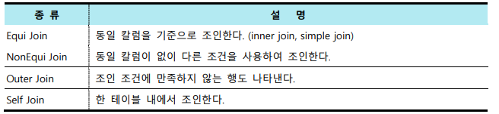JOIN은 다음과 같은 규칙을 준수하여야한다

1. PRIMARY KEY와 FOREIGN KEY열을 통한 다른 테이블의 행과 연결
2. 연결 KEY 사용으로 테이블과 테이블이 결합한다
3. WHERE절에서 조인 조건을 사용한다.(조인 조건개수 = 연결테이블수-1)
4. 명확성을 위해 칼럼 이름 앞에 테이블명 또는 테이블 별칭을 사용하여 붙인다
5. CROSS JOIN : 2개 이상의 테이블이 조인될 때 WHERE절에 의해 공통되는 칼럼이 발생되지 않는경우를 말하며 보통 개발자의 실수로 발생된다

EX)SQL> SELECT * FROM EMP,DEPT;로 하게되면 WHERE절이 없기 때문에 테이블에 존재하는 모든 데이터가 검색결과로 나타난다

1. EQUI JOIN : 두테이블에 공통적으로 존재하는 칼럼의 값이있다면 해당 칼럼을 연결하여 결과를 생성하는 조인

SQL> SELECT EMPNAME(동일한 칼럼명에해당하는 칼럼을출력), DEPTNAME(“”)

FROM EMP(테이블이름) E(별칭),DEPT(테이블이름) D(별칭)

WHERE EMP(E).동일한칼럼명 = DEPT(D).동일한칼럼명;

동일한 칼럼명을 기준으로 EMPNAME과 DEPTNAME이 출력되게된다

이때 WHERE절에 비교연산자로 =를사용하여 EQUI JOIN이라한다

만약 조건을 더하고싶다면 비교연산뒤 AND연산자를 붙여 해당 조건을 붙일수있다

1. NON EQUI JOIN : 조인할 테이블사의 칼럼값이 직접적으로 일치하지 않을시 사용하는 조인으로 =연산자를 제외한 연산자(Between, >, >=, <, <= 등) 를 사용한다

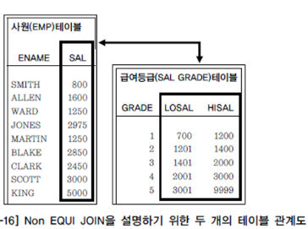

SQL>SELECT 테이블1.칼럼명, 테이블2.칼럼명, ...

FROM 테이블1, 테이블2 (연결시킬 테이블)

WHERE 테이블1.칼럼명1 BETWEEN 테이블2.칼럼명1 AND 테이블2.칼럼명2;(연결시켜 표현할방법을 작성)

1. OUTER JOIN : 행이 조인조건에 만족하지않을경우 그행은 결과에 나타나지 않는데 이때 OUTER JOIN을 사용하여 나타낼수있다

기존의 EQUI JOIN 문에서

SELECT E.ENAME, D.DEPTNO,D.DNAME

FROM EMP E, DEPT D

WHERE E.DEPNO(+) = D.DEPTNO

칼럼이 부족한 테이블에 (+)기호를 붙여주어 OUTER JOIN을 사용한다

1. SELF JOIN : 자기자신과 조인을 맺는것으로 동일한테이블명에 다른테이블인것처럼 사용하기위해 다른 별칭을 사용하여 JOIN한다

6) ANSI JOIN :ANSI(미국표준연구소) SQL은 대부분의 상용 데이터베이스 시스템에서의 표준 언어이다

-SUB QUERY : SELECT 문장의 절안에 포함된 또하나의 SELECT문으로 실행시 SUB QUERY가 먼저 실행되면 그후 MAIN QUERY가 실행된다

1)단일 행 서브쿼리하나의 행(ROW)만을 반환받으며 비교연산자(=, >, >=, <=,<>)를 사용한다

2)다중 행 서브쿼리 : 반환되는 결과가 하나 이상의 행일 때 사용하는 서브쿼리

다중행 연산자

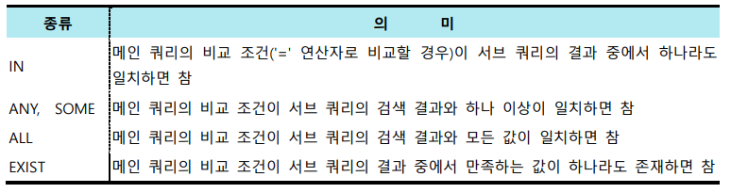

ㆍIN 연산자

SELECT NAME FROM MEMBER

WHERE DEPNO IN(SELECT DISTINCT DEPNO FROM MEMBER WHERE TO_NUMBER(PASSWORD)>=2500)

메인쿼리의 안의 비교연산자결과는 서브쿼리의 결과 모두를 포함한다

ㆍALL연산자 : 메인쿼리의 비교값이 서브쿼리의 모든범위에대하여 크거나 작음을 비교할수있다

SELECT ENAME, SAL FROM EMP

WHER SAL > ALL(select SAL FROM EMP WHERE DEPNO=30);

ㆍANY연산자 : 메인쿼리의 비교조건의 서브쿼리의 최소값보다 크면 참

1. 서브쿼라를 이용한 데이터 추가

-CREATE TABE MEMBER1 AS SELECT *FROM MEMBER WHERE 1=0;

WHERE절안의 내용이 FALSE이므로 MEMBERDML 데이터 틀만 가져와 TABLE을 생셩시켜준다

-CREATE TABLE MEMEBER1 INSERT INTO MEMEBER1 SELECT*FROM MEMBER

VALUSE를 사용하지않고 MEMBER자체를 가져와 사용할 수 있다

1. 서브 쿼리를 이용한 데이터 수정

SQL>UPDATE DEPT01

SET LOC =(SELECT LOC FROM DEPT01 WHERE DEPTNO=40)

WHERE DEPTNO=10

10번부서의 지역명을 40번부서의 지역명으로 변경 SET

1. 서브 쿼리를 이용한 두개 이상의 칼럼에 대한 값 변경

-UPDATE 테이블

SET (DNAME,LOC) = (SELECT DNAME,LOC FROM DEPT01 WHEREDEPTNO=30)

WHERE DEPTNO =20;

20번부서의 부서명과 지역명을 30번 부서의 부서명과 지역명으로 수정

Jsp java파일 DBCPInit.java class로 컴파일이안되어 jdbc 드라이버 -> jre 버전 다시 설정하였더니 해결